Приложение 1.
Союз городов Центра и Северо-Запада России

Собрание

Решение

9 августа 2002 года г. Петрозаводск

О предложениях СГЦСЗР по
взаимодействию союзов и ассоциаций
муниципальных образований

Рассмотрев вопрос «О выработке предложений Союза городов Центра и Северо-Запада России по взаимодействию КМО РФ, СРГ, межрегиональных и региональных ассоциаций муниципальных образований», Собрание отмечает,
что в период подготовки и проведения реформы системы местного самоуправления в России особенно необходимо наличие сильного общероссийского объединения муниципальных образований РФ и четкое взаимодействие всех союзов и ассоциаций муниципальных образований между собой и с государственными органами власти всех уровней. Собрание высказывает глубокую озабоченность кризисом в развитии КМО РФ, несогласованностью действий КМО РФ и СРГ, отсутствием стройной системы взаимоотношений профильных общероссийских, межрегиональных и региональных ассоциаций.

Собрание Союза городов Центра и Северо-Запада России решило:

Одобрить рассмотренные схемы взаимодействия союзов и ассоциаций муниципальных образований, систему финансирования и структуру управления КМО РФ, как основу для обсуждения в других союзах и ассоциациях.

- Поручить Президенту СГЦСЗР Корсунову А.В. выйти с предложением к руководителям российских и межрегиональных ассоциаций обсудить предложенные изменения и приступить к совместной подготовке необходимых решений.

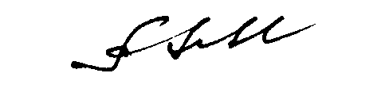
Президент Союза городов
Центра и Северо-Запада России А.В. Корсунов

